LAPORAN PRAKTIKUM

WOOKSHOP SISTEM INFORMASI
WEB SERVER
(TIF330805)

SEMESTER 3



Acara 8
(PDO, Prepared Statement, Relasi, dan CRUD Lengkap)

Nama:
Achmad Fatkur Rizki

NIM:
E41250750

PROGRAM STUDI DILUAR KAMPUS UTAMA (PSDKU)
TEKNIK INFORMATIKA KAB. NGANJUK
JURUSAN TEKNOLOGI INFORMASI
POLITEKNIK NEGERI JEMBER
TAHUN 2026
- Implementasikan Database class singleton dengan PDO.
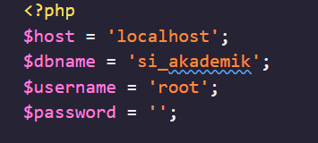

- Buat Repository atau method di Model untuk all, find, create, update, delete.
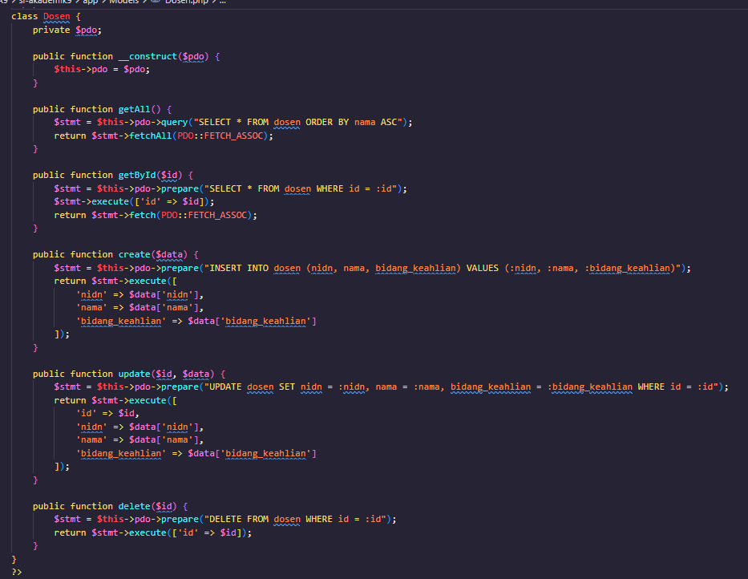

- Lengkapi Controller + View untuk CRUD Mahasiswa.
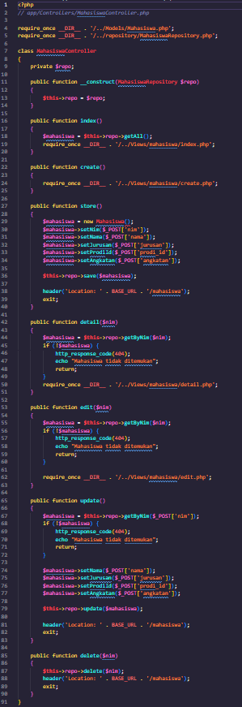

- Ulangi untuk Prodi dan Mata Kuliah.
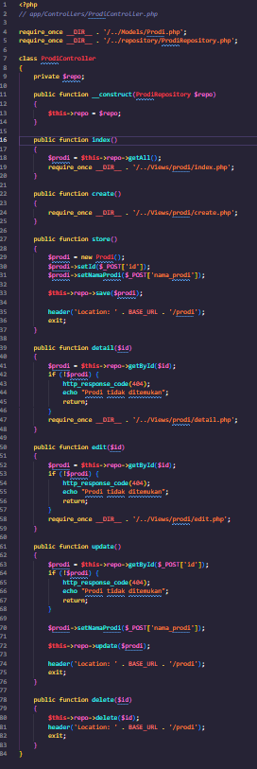

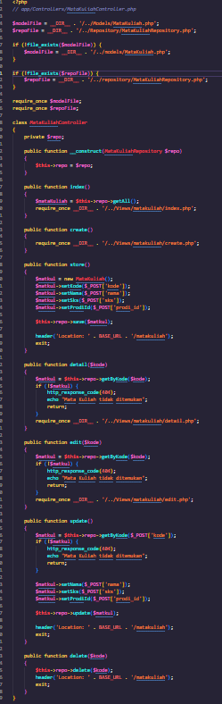

- Pastikan JOIN digunakan saat menampilkan daftar mahasiswa (tampilkan nama prodi).
